SISTEMA INTEGRADO DE GESTIÓN

DE LABORATORIOS (SIGLA)

PROCEDIMIENTO TÉCNICO

PT.LM.07

EXTRACCIÓN DE MUESTRAS DE GRIFO

PARA CONTROL OPERACIONAL

Versión Vigente: 01

- OBJETIVO / ALCANCE

Establecer una metodología que asegure que tanto la preparación de los equipos y materiales previo al muestreo como el proceso que involucra la extracción de las muestras de agua de un grifo, la identificación, la cadena de custodia y su transporte posterior al laboratorio se realice de forma sistemática y conforme a lo establecido en las metodologías analíticas correspondientes.

El presente procedimiento se aplica a la extracción de muestras de agua cuando la misma implique extraerla de un grifo, cualquiera sea su origen.

2. REFERENCIAS

- Programas de muestreo de control operacional y para el Laboratorio Central - PM.MO.07 al 16
- Itinerarios de muestreo - DG.MO.XX aplicables.
- Método de Ensayo ME.QC.56 – Determinación de cloro residual
- Método de Ensayo ME.QC.55 – Determinación de turbiedad/turbidez
- Documento General DG.QC.01 – Lista de instructivos de uso de equipos del Laboratorio UUM y de los Laboratorios Regionales.
- Procedimiento de Gestión PG.AE.06 – Aseguramiento de Calidad en los Laboratorios Regionales.
- Procedimiento de Gestión PG.IF.04 – Gestión de la información en los Laboratorios Regionales.
- Especificación Técnica ET.GE.98 - Requisitos de las muestras de agua para Control Operacional.
- Procedimiento Técnico PT.QC.16 - Lavado de materiales en los Laboratorios Regionales

3. DEFINICIONES

Aplican las definiciones establecidas en el Documento General DG.CC.01 – Glosario de términos y definiciones.

Muestreador: funcionario destinado a la extracción de muestras y a la realización de los ensayos en sitio requeridos.

RESPONSABILIDADES

El muestreador es responsable de la ejecución de las actividades descritas en el presente procedimiento.
- PRINCIPIOS DEL PROCEDIMIENTO TÉCNICO

El muestreo de agua es el conjunto de actividades necesarias para obtener volúmenes de agua en un sitio determinado del sistema de abastecimiento, representativos del agua que está siendo suministrada a los consumidores.

La correcta recolección, identificación, preservación, acondicionamiento, almacenamiento y transporte es fundamental para que la muestra sea adecuada para los fines que fue extraída, manteniendo su representatividad y composición. Para ello es necesario que esta actividad sea realizada por personal calificado.

- CONSIDERACIONES DE SEGURIDAD

Extremar los cuidados en la manipulación de:

- los productos inflamables (alcohol y gas) y los implementos propios para el flambeo de los grifos de muestreo, de forma de evitar daños personales;
- el material de vidrio para la extracción de las muestras de manera de evitar cortes.

Evitar el contacto del reactivo DPD con los ojos y, en la medida de lo posible, con la piel. En caso de contacto lavar con abundante agua.

No emplee queroseno o nafta para flambear el grifo de muestreo.

Tener en cuenta las precauciones o condiciones de seguridad definidas en los puntos 10.3 – Extracción de muestras y análisis en sitio y 10.4 - Acondicionamiento de las muestras para transporte refrigerado, del presente documento.

Tener en cuenta los aspectos vinculados al cumplimiento de las disposiciones vigentes respecto a conducción de vehículos (normas de seguridad en el tránsito) y las propias de la Administración al hacer uso de un vehículo oficial.

Extremar las precauciones:
- al atravesar caminando predios o campos, debido al riesgo de ataques de animales salvajes (ej. víboras), contacto con alambrado electrificado, etc.
- al transitar por caminos vecinales o rutas en mal estado o en pasos de cañadas o similares en condiciones atmosféricas adversas.

- INTERFERENCIAS

El agua de los grifos debe provenir directamente del sistema de distribución. No debe efectuarse la toma de muestra en grifos para los que no se tenga seguridad de su alimentación directa desde el Sistema de abastecimiento de OSE.

No debe efectuarse la toma de muestra en grifos que presenten fugas, ya que el agua puede correr por la parte exterior del grifo y contaminar la muestra.

Previo a la extracción de las muestras, debe removerse cualquier accesorio o aditamento externo como mangueras, boquillas o filtros existentes. En caso de no ser posible retirar los mismos, se debe extraer la muestra en un punto alternativo (si estuvieran definidos) y registrarlo en el formulario Extracción de muestras y análisis en sitio para control operacional aplicable (FTP.LM.07.01. o FTP.LM.07.02).

- CONSERVACIÓN Y MANIPULACIÓN DE MUESTRAS

Desde que se realiza la extracción de la muestra de agua hasta que llegue al Laboratorio destino, ésta debe mantenerse refrigerada. Por tanto, los recorridos de muestreo se realizan con refrigerantes congelados en el interior de las conservadoras donde se colocan los envases con las muestras de agua. Las muestras deben llegar al Laboratorio con una temperatura máxima de 12 °C.

- MATERIALES, REACTIVOS Y EQUIPOS

- Locomoción: camioneta en condiciones adecuadas (combustible, lubricante, presión de aire en cubiertas, cubierta auxiliar, herramientas)
- Documentación aplicable y formularios de registros necesarios: Procedimiento Técnico de extracción de muestras para control operacional, métodos de ensayo para las determinaciones analíticas en sitio (cloro residual libre y total y turbiedad/turbidez); los Instructivos de uso de cada equipo de campo necesario, Programa Operativo de Muestreo e Itinerarios de muestreo aplicables, documentación del vehículo, planilla de control del vehículo (formulario corporativo) (se puede completar al llegar al laboratorio), planilla de registro de asistencia por viáticos (si aplica), etc.
- Envases para muestras fisicoquímicas: Frascos de vidrio de 500 mL de capacidad, lavados según lo detallado en el Procedimiento Técnico PT.QC.16 - Lavado de materiales en los Laboratorios Regionales, en cantidad necesaria para el muestreo más un 20% aprox. más por cualquier inconveniente, siempre que sea posible.

- Para la extracción de muestras bacteriológicas:
a) bolsas de muestreo bacteriológico con tiosulfato de sodio de capacidad mínima de 100 mL aptas para uso con sustrato cromogénico, vigentes;
b) gradillas para acondicionamiento de las bolsas con muestras bacteriológicas con compartimientos en cantidad suficiente según el número de muestras de ese tipo a extraer.
- Conservadoras para acondicionar las muestras para su transporte.
- Refrigerantes (acumuladores térmicos) congelados (frizados):
- En invierno: preferentemente en igual número que las muestras a extraer.
- En verano: preferentemente el doble que las muestras a extraer.
- Flambeador a gas o hisopo con alcohol para realizar el flambeo de la canilla.
- Encendedor o similar.
- Frasco extra de vidrio de 500 mL de capacidad para la realización de análisis en sitio.
- Alcohol etílico 70% (para limpiar el grifo en caso de necesidad).
- Trapo limpio y seco.
- Bandas elásticas para sujetar la etiqueta (por lo menos una más por envase)
- Lapicera de tinta indeleble (que no se corra con el agua) y/o marcador permanente
- Etiquetas para la identificación de las muestras, una por muestra más un 20% aprox. extra.
- Equipo(s) para la determinación de turbiedad/turbidez y cloro residual en su(s) valija(s) correspondiente(s) con las celdas necesarias y aceite de silicona, previamente chequeados o verificados.
- Pilas o baterías adicionales (según las requeridas por cada equipo).
- Reactivos para la determinación de cloro residual libre y total, en cantidad suficiente según las muestras a extraer.
- Papel tisú para secar las celdas durante las determinaciones en sitio a realizar.
- Manómetro calibrado.
- Teléfono celular y tarjeta extra para recarga.
- Llaves de estaciones de muestreo y/o perforaciones.
- Registrador automático de temperatura, calibrado, seteado (si está indicado).
- Implementos para realizar el blanco de campo (si está indicado en la planificación)
- Blanco de viaje (si está solicitado en la planificación)

- DESARROLLO

10.1 PREPARACIÓN Y VERIFICACION DE LOS MATERIALES PARA EL MUESTREO

El muestreador antes de salir, debe preparar o verificar los materiales, implementos, reactivos, equipos, documentos y formularios de registro necesarios para la extracción de muestras de acuerdo a lo detallado en el punto 9 de este procedimiento.

Posteriormente realiza el recorrido de acuerdo con los Programas Operativos de Muestreo de cada Laboratorio Regional (PM.MO.07 al 16) y con los Documentos Generales DG.MO.XX (Itinerarios de muestreo) aplicables a cada día de monitoreo programado. En caso de solicitudes de servicios no programados, ya sea de muestreo o de análisis en sitio, se realiza según esté solicitado y autorizado.

10.2 EVALUACIÓN DE LAS CONDICIONES DE LA ESTACIÓN DE MUESTREO

Al llegar a la estación de muestreo correspondiente, se evalúan las condiciones higiénicas de la misma, incluyendo su entorno. Ésta debe estar libre de vegetación y suciedad (ejemplo, excremento de animales, residuos, etc).

En caso que no fuera posible extraer la muestra de una determinada estación de muestreo, se recurre a un punto alternativo (si está establecido). El grifo del mismo debe presentar condiciones higiénicas aceptables y estar ubicado a una distancia del piso suficiente como para encontrarse resguardado del polvo y suciedad, permitiendo el adecuado uso de los envases en forma vertical, para su llenado. La cantidad de agua que fluye del grifo en el momento del muestreo no debe ser muy escasa y preferentemente en forma de chorro. Se registra en el formulario “Extracción de muestras y análisis en sitio para control operacional” aplicable (FTP.LM.07.01 o FTP.LM.07.02) y la etiqueta correspondiente la identificación del punto alternativo seleccionado para la extracción de la muestra. Si no se encuentra un punto alternativo se registra las causas de la no extracción de la muestra en el campo “Observaciones” del formulario.

10.3 EXTRACCIÓN DE MUESTRAS Y ANÁLISIS EN SITIO

10.3.1. Actividades previas y purga

- Retire, de ser posible, cualquier accesorio presente en la canilla, por ejemplo, pico, manguera, adaptadores, etc.

- Controle que la canilla esté limpia. De no ser así, límpiela con un algodón embebido en alcohol etílico 70%. Deje evaporar el alcohol.

- A efectos de purgar la conexión a la caseta, abra el grifo de la estación de muestreo dejando correr agua, a flujo elevado, de 3 a 5 minutos. Culminado este tiempo cierre el grifo.

10.3.2 Análisis en sitio

- Si la estación de muestreo dispone de conexión para manómetro, retire el tapón correspondiente (si lo hubiere) y conecte el manómetro. Abra completamente la llave de paso. Verifique que la conexión del manómetro no pierda. Mida la presión de agua y registre el valor obtenido en el campo correspondiente del formulario de extracción de muestras y análisis en sitio aplicable. Cierre el grifo, desconecte el manómetro y guárdelo. Coloque el tapón de la conexión de manómetro de la caseta.

- Enjuague tres veces el frasco extra de 500 mL. con el agua del grifo y extraiga una muestra para análisis en sitio de aprox. 300 mL. Determine el cloro residual libre de acuerdo al Método de Ensayo ME.QC.56. Registre el valor obtenido en el campo correspondiente del formulario.

- Si el resultado del análisis de cloro residual libre es menor de 0,3 mg/L, determine cloro residual total de acuerdo al Método de Ensayo ME.QC.56. Registre el valor obtenido en el campo correspondiente del formulario.

- Posteriormente determine la turbiedad o turbidez del agua de acuerdo al Método de Ensayo ME.QC.55. Registre el valor obtenido en el campo correspondiente del formulario.

10.3.3 Extracción de muestras bacteriológicas

En caso de requerirse muestras bacteriológicas para control operacional, proceda de la siguiente manera:

- Cierre el grifo (si estuviere abierto) y desinfecte el mismo según se describe a continuación:

a) si la canilla es de metal, flambee la misma usando un flambeador a gas o un hisopo embebido en alcohol (nunca emplee queroseno o nafta), de manera de quemar tanto la parte interna como externa de la canilla. Controle que el calentamiento no sea demasiado excesivo.
b) si la canilla es de otro material, límpiela externamente con un algodón embebido en alcohol etílico 70% y de ser posible la parte interna con un hisopo embebido en este alcohol o por inmersión de la punta de la canilla por 2 a 3 minutos. Deje evaporar el alcohol.

- Abra la canilla nuevamente regulando el flujo de agua de manera que la salida de la misma no sea demasiado violenta y que el chorro de agua pueda ingresar libremente al envase contenedor de la muestra (bolsa o frasco), sin salpicar. Deje correr agua por un minuto aproximadamente, de manera de enfriar el grifo o eliminar el exceso de alcohol si se desinfectó con ese producto.

- Realice la toma de la muestra siguiendo las etapas que se describen a continuación:

- tome una bolsa de muestreo bacteriológico estéril y quite el borde superior siguiendo la línea troquelada;
- abra la bolsa de muestreo tirando hacia fuera de las lengüetas blancas;
- coloque la bolsa abierta bajo el chorro de agua, llenando la misma por encima de la línea indicatoria de 100 mL. (tenga cuidado de no llenarla completamente ni deje que desborde ya que se puede perder el tiosulfato de sodio - neutralizador de cloro libre - que está presente en la bolsa para muestra bacteriológica); y
- cierre la bolsa juntando los bordes, gire la bolsa o la parte superior sobre sí misma dos o tres veces y doble hacia adentro las dos puntas del borde blanco con alambre interno.

- Registre los datos correspondientes a la muestra en el formulario de extracción de muestras y análisis en sitio aplicable, y en la etiqueta correspondiente o en la bolsa directamente con marcador permanente. Controle que la información registrada en la planilla coincida con la correspondiente a la etiqueta o la indicada en la bolsa para esa muestra en particular.

- En caso de usar etiqueta, sujétela con una banda elástica y acondicione las muestras para su transporte según se describe en el item 10.4.

10.3.4 Extracción de muestras fisicoquímicas

Para la extracción de una muestra para análisis fisicoquímicos de control operacional proceda de la siguiente manera:

- Retire la tapa del envase. Mantenga la misma siempre en una mano.
- Enjuague bien el envase tres veces con la misma agua a extraer la muestra.
- Llene completamente el frasco dejando desbordar el agua.
- Enjuague la tapa y cierre el frasco verificando la ausencia de cámara de aire.
- Registre los datos correspondientes a la muestra en el formulario aplicable y en la etiqueta correspondiente. Controle que la información registrada en la planilla coincida con la correspondiente a la etiqueta para esa muestra en particular.
- Seque el frasco y sujete la etiqueta al frasco con una banda elástica y acondicione las muestras para su transporte según se describe en el item 10.4.

10.3.5 Actividades posteriores

- Cierre la canilla y coloque todos los accesorios que hubiere sacado.
- Cierre la caseta de la estación de muestreo con llave.

10.4 ACONDICIONAMIENTO DE MUESTRAS PARA TRANSPORTE REFRIGERADO

Nota: Desde que se realiza la extracción de la muestra de agua hasta que la misma llegue al Laboratorio destino, ésta debe mantenerse refrigerada. En consecuencia, los recorridos de muestreo se realizan con refrigerantes congelados en el interior de las conservadoras donde se colocan los envases con las muestras de agua.

Al colocar las muestras en las conservadoras para transporte, controle que todas las muestras de agua se hallen:
    - adecuadamente cerradas;

identificadas con datos concordantes con lo registrado en el formulario de extracción de muestras y análisis en sitio.

- Coloque las muestras bacteriológicas (bolsas) en la gradilla que se encuentra dentro de la conservadora correspondiente, de manera que queden bien ubicadas en cada compartimiento y en posición vertical.

- Coloque las muestras para análisis fisicoquímicos (frascos) dentro de la conservadora correspondiente, en posición vertical, y acondiciónelas de manera que queden con la menor movilidad posible (de ser necesario rellene los espacios libres con papel).

- Acomode los acumuladores térmicos (refrigerantes) congelados al costado, debajo o encima de las muestras. No coloque refrigerantes encima de las bolsas de muestras bacteriológicas. Evite colocar los acumuladores térmicos en contacto directo con las bolsas con muestras. En caso de no disponer de refrigerantes, coloque dentro de un recipiente plástico o similar una bolsa cerrada con hielo en su interior.

- A efectos de asegurar el mantenimiento de las condiciones de refrigeración, coloque preferentemente en la conservadora al menos el mismo volumen de agua de muestra que de refrigerante congelado.
Adicionalmente téngase en cuenta lo establecido en la Especificación Técnica ET.GE.98 “Requisitos de las muestras de agua para Control Operacional”.

- INFORME DE RESULTADOS / REGISTROS

11.1 IDENTIFICACIÓN DE LAS MUESTRAS

Se completa con letra clara y legible, preferiblemente en letra imprenta y con una lapicera de tinta indeleble (que no se corra con el agua) la información solicitada en cada campo de la etiqueta correspondiente. En caso de las muestras bacteriológicas extraídas en bolsas plásticas, puede anotarse los datos pertinentes con un marcador permanente en la bolsa misma.

Los datos a registrar son los siguientes:

- Laboratorio Regional: nombre del Laboratorio Regional que ejecuta el monitoreo.
- Fecha de extracción: según el formato numérico día/mes/año
- Servicio o localidad: nombre del servicio o localidad a donde corresponde la muestra.
- Estación de muestreo: identificación inequívoca, por ejemplo, código de punto, dirección, número de caseta, etc. del punto o lugar de donde se extrajo la muestra.
- Observaciones: registre en ese campo las observaciones pertinentes a cada muestra particular (Ej. si se trata de una muestra no programada, nombre dependencia solicitante, muestra especial, urgente, etc.).

11.2 REGISTRO DE LOS DATOS DE LAS MUESTRAS Y RESULTADOS DE LOS ANALISIS EN SITIO

Se completa con letra clara y legible, preferiblemente en letra imprenta y con una lapicera de tinta indeleble (que no se corra con el agua) la información solicitada en cada campo del formulario “Extracción de muestras y análisis en sitio para control operacional” aplicable.

Los datos a registrar son los siguientes:

Previo a la salida:

Datos generales
- Laboratorio Regional (o Unidad Ejecutora): nombre del Laboratorio Regional o Unidad ejecutor(a) del monitoreo.
- Identificación del (de los) muestreador(es): nombre y/o apellido del personal que ejecuta el muestreo y análisis en sitio
- Tipo de muestreo: se indica si el muestreo es programado o no; en caso de no ser programado se referencia la fecha de la solicitud de servicio correspondiente (ingresada en el formulario FG.AE.08.02).
- Ruta: para el monitoreo programado, se registra la codificación de la ruta correspondiente; no aplica al Laboratorio Regional Metropolitana.
- Visita: para el monitoreo programado, se indica el número de visita mensual que aplique según la ruta; no aplica al Laboratorio Regional Metropolitana.
- Fecha: fecha de ejecución del muestreo, preferentemente en formato día/mes/año.

Equipos. materiales y reactivos empleados y controles generales realizados:
- Turbidímetro: código de equipo empleado.
- Clorímetro: código de equipo de equipo utilizado.
- Manómetro: código de equipo usado.
- Reactivos DPD (Cloro libre y total): identificación del lote empleado.
- Bolsas de muestreo: identificación del lote usado.
- Control de viaje: se registra si el mismo se realiza (si/no) y en cuál conservadora se coloca el frasco control.
- Registro de temperatura: se identifica el código del equipo termorregistrador empleado y en cuál conservadora se coloca.

Datos específicos del monitoreo:

Excepto para el Laboratorio Regional Metropolitana se registra:
- Cons Nº: número de la conservadora donde se coloca el envase y la muestra correspondiente.
- Servicio o Localidad: nombre del servicio o localidad al que corresponde la muestra.
- Estación de muestreo: Se registra el código o número correlativo de estación de muestreo de cada localidad o servicio y la identificación inequívoca de la misma.
- Muestras y controles: se indica el tipo de muestra para control operacional a extraer en cada estación de muestreo y en cuál de ellas se debe ejecutar el blanco de campo.

Para el Laboratorio Regional Metropolitana se registra:
- Cons Nº: número de la conservadora donde se coloca el envase y la muestra correspondiente.
- Nº de muestra: número de muestra asignado.
- Nº Estación de muestreo: número de estación de muestreo de donde se extraen las muestras correspondientes.
- Tipo de punto: se indica si es un punto principal o alternativo (indicar número de alternativo) según corresponda.

Luego o durante la extracción de cada muestra se registra la siguiente información:

- Hora: hora de extracción de cada conjunto de muestras correspondiente a un punto de muestreo, según el formato numérico Hora:Minuto (HH:MM) (Ejemplo: 14:30).
- Observaciones: se anota cualquier observación u acontecimiento relacionada con la extracción de esa muestra particular, por ej, estado de la caseta, que se extrajo de un punto alternativo y se indica cuál, condiciones climáticas, condiciones de la caseta, aspecto de la muestra, etc.)
- Determinaciones analíticas en sitio: se registra en los casilleros correspondientes los resultados de las determinaciones analíticas realizadas in situ:
  - Presión, expresado en kg/cm²
  - Turbiedad o turbidez, expresado en NTU
  - Cloro residual libre, expresado en mg/L
  - Cloro residual total, expresado en mg/L
- Además se identifica a través de su nombre y/o apellido, el analista o personal que realizó los análisis en sitio.

Las etiquetas se descartan junto con las muestras y los formularios completos (FTP.LM.07.01 o FTP.LM.07.02) se archivan en un bibliorato en la Administración de cada Laboratorio Regional por un período de 5 años.

El informe de resultados se realiza de acuerdo al Procedimiento de Gestión PG.IF.04 – Gestión de la información en los Laboratorios Regionales.

- CONTROL DE CALIDAD / ASEGURAMIENTO DE CALIDAD

Equipos para análisis en sitio

Previo al inicio del recorrido de viaje se verifican, y en caso que sea necesario se ajustan, los equipos empleados para las determinaciones de campo (análisis en sitio) de acuerdo a lo definido en los documentos técnicos aplicables.

Luego de regresar al laboratorio se verifican los equipos siguiendo lo detallado en los documentos técnicos anteriormente mencionados.

Para la liberación de los resultados se procede según lo definido en el Procedimiento de Gestión PG.AE.06 – Aseguramiento de Calidad en los Laboratorios Regionales.

Transporte de muestras

Cuando las muestras deban transportarse refrigeradas por más de 8 horas, se coloca un registrador automático de temperatura calibrado en alguna de las conservadoras correspondientes, de manera de registrar las condiciones de transporte.

Asimismo semanalmente, en alguna conservadora se verifica las condiciones globales de transporte refrigerado de muestras empleando también un registrador automático de temperatura.

Se registra la temperatura de la conservadora durante todo el recorrido, desde la salida del laboratorio hasta el retorno al mismo.

Blancos

Mensualmente se realizan dos tipos de blancos.

Blanco de campo: consiste en simular la extracción de una muestra en una estación de monitoreo, en las mismas condiciones ambientales y con los mismos implementos que una muestra real, pero empleando un agua de características conocidas. Por ejemplo, agua potable estéril, para realizar el blanco de campo de una muestra bacteriológica. Dicha agua es preparada previamente en el laboratorio y transportada junto con los demás implementos en el recorrido de muestreo

Blanco o control de viaje: consiste en transportar durante todo el recorrido de muestreo una muestra preparada en el laboratorio, de manera que ésta esté expuesta a similares condiciones que una muestra real.

- NATURALEZA DE LA REVISIÓN

No aplica, es primera versión.

- ANEXOS

ANEXO 1 - Modelo de formulario de registro FTP.LM.07.01 “Extracción de muestras y análisis en sitio para control operacional
ANEXO 2 - Modelo de formulario de registro FTP.LM.07.02 “Extracción de muestras y análisis en sitio para control operacional” aplicable al Laboratorio Regional Metropolitana.
ANEXO 3 - Formato de las etiquetas de identificación de las muestras.

ANEXO 1 - Modelo de formulario de registro FTP.LM.07.01 “Extracción de muestras y análisis en sitio para control operacional”

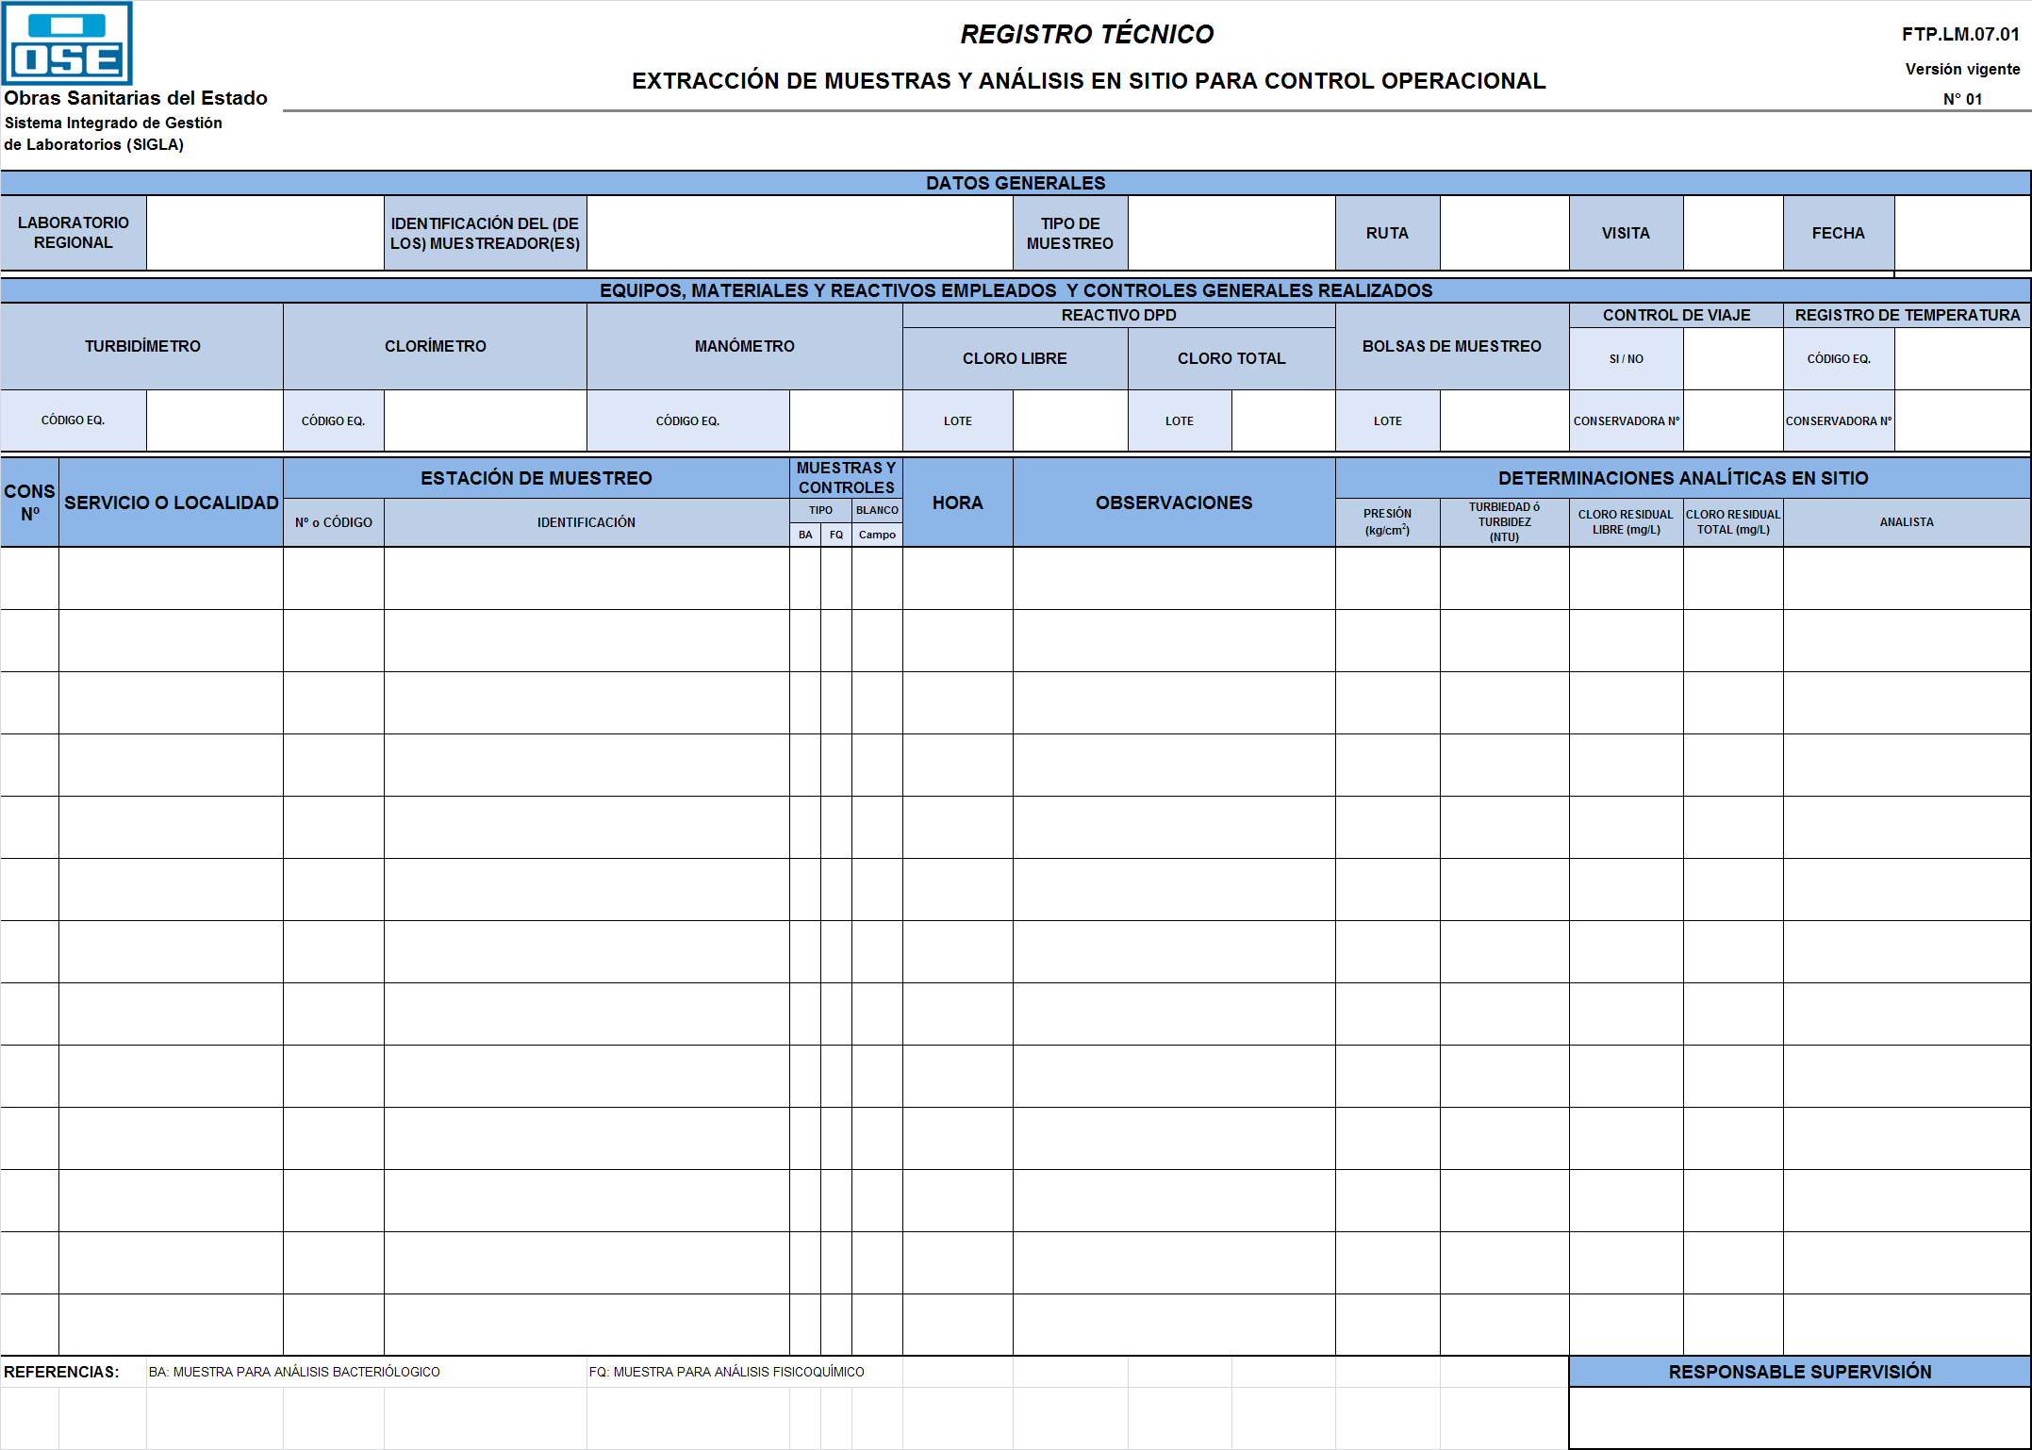

ANEXO 2 - Modelo de formulario de registro FTP.LM.07.02 “Extracción de muestras y análisis en sitio para control operacional” aplicable al Laboratorio Regional Metropolitana.

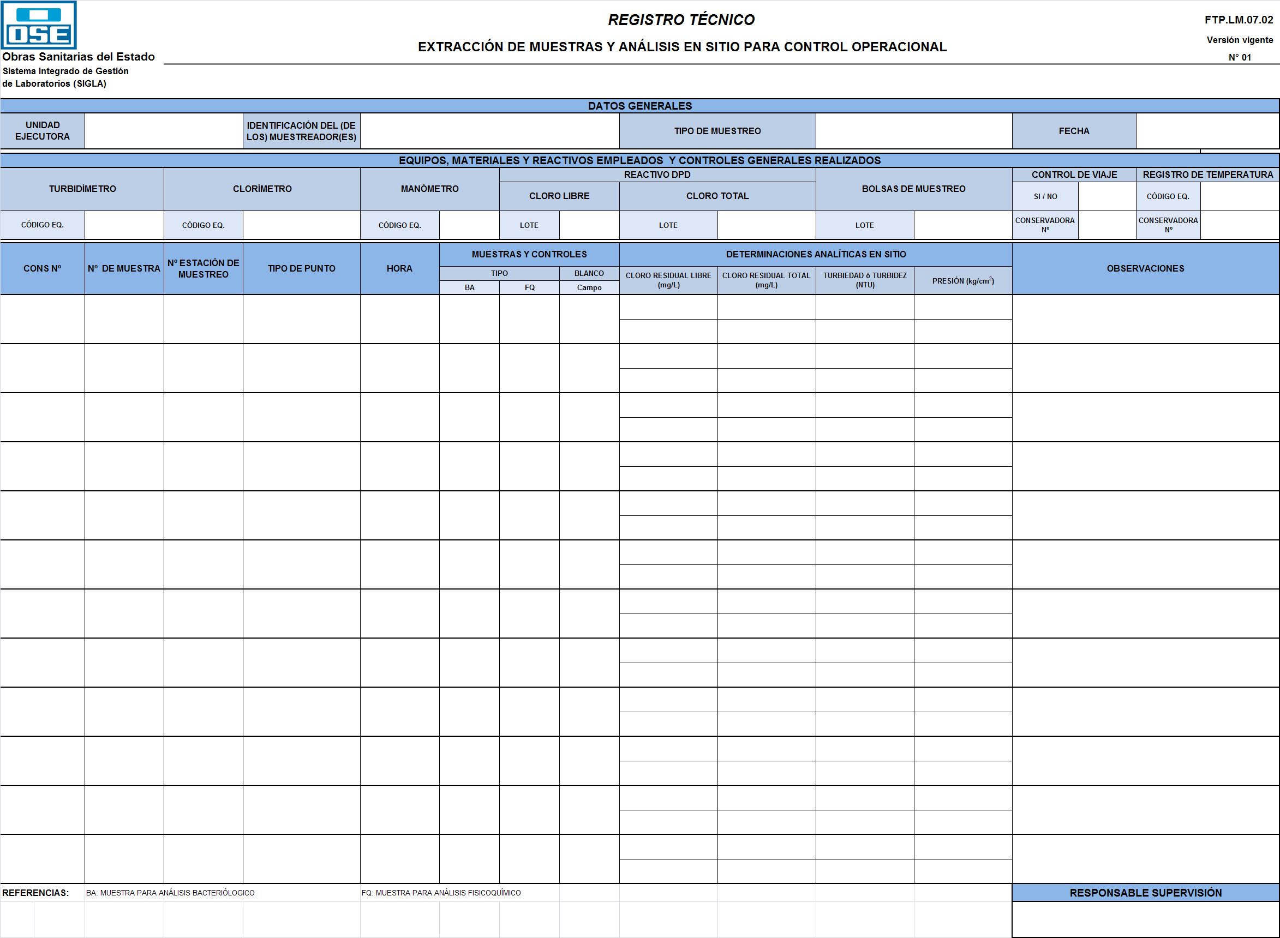

ANEXO 3 - Formato de etiquetas de identificación de las muestras para control operacional.
